Лабораторная работа №9

Дисциплина - операционные системы

Волгин Иван Алексеевич

Содержание

# 1 Цель работы

Познакомиться с операционной системой Linux. Получить практические навыки рабо- ты с редактором Emacs.

# 2 Задание

1. Открыть emacs.
2. Создать файл lab07.sh с помощью комбинации Ctrl-x Ctrl-f (C-x C-f).
3. Наберите текст: 1 #!/bin/bash 2 HELL=Hello 3 function hello { 4 LOCAL HELLO=World 5 echo $HELLO 6 }
4. Сохранить файл с помощью комбинации Ctrl-x Ctrl-s (C-x C-s).
5. Проделать с текстом стандартные процедуры редактирования, каждое действие долж- но осуществляться комбинацией клавиш. 5.1. Вырезать одной командой целую строку (С-k). 5.2. Вставить эту строку в конец файла (C-y). 5.3. Выделить область текста (C-space). 5.4. Скопировать область в буфер обмена (M-w). 5.5. Вставить область в конец файла. 5.6. Вновь выделить эту область и на этот раз вырезать её (C-w). 5.7. Отмените последнее действие (C-/).
6. Научитесь использовать команды по перемещению курсора. 6.1. Переместите курсор в начало строки (C-a). 6.2. Переместите курсор в конец строки (C-e). 6.3. Переместите курсор в начало буфера (M-<). 6.4. Переместите курсор в конец буфера (M->).
7. Управление буферами. 7.1. Вывести список активных буферов на экран (C-x C-b). 7.2. Переместитесь во вновь открытое окно (C-x) o со списком открытых буферов и переключитесь на другой буфер. 7.3. Закройте это окно (C-x 0). 7.4. Теперь вновь переключайтесь между буферами, но уже без вывода их списка на экран (C-x b).
8. Управление окнами. 8.1. Поделите фрейм на 4 части: разделите фрейм на два окна по вертикали (C-x 3), а затем каждое из этих окон на две части по горизонтали (C-x 2) 8.2. В каждом из четырёх созданных окон откройте новый буфер (файл) и введите несколько строк текста.
9. Режим поиска 9.1. Переключитесь в режим поиска (C-s) и найдите несколько слов, присутствующих в тексте. 9.2. Переключайтесь между результатами поиска, нажимая C-s. 9.3. Выйдите из режима поиска, нажав C-g. 9.4. Перейдите в режим поиска и замены (M-%), введите текст, который следует найти и заменить, нажмите Enter , затем введите текст для замены. После того как будут подсвечены результаты поиска, нажмите ! для подтверждения замены. 9.5. Испробуйте другой режим поиска, нажав M-s o. Объясните, чем он отличается от обычного режима?

# 3 Теоретическое введение

Определение 1. Буфер — объект, представляющий какой-либо текст. Буфер может содержать что угодно, например, результаты компиляции программы или встроенные подсказки. Практически всё взаимодействие с пользователем, в том числе интерактивное, происходит посредством буферов. Определение 2. Фрейм соответствует окну в обычном понимании этого слова. Каждый фрейм содержит область вывода и одно или несколько окон Emacs. Определение 3. Окно — прямоугольная область фрейма, отображающая один из буфе- ров.

Основные комбинации клавиш для перемещения курсора в буфере Emacs

C-p переместиться вверх на одну строку C-n переместиться вниз на одну строку C-f переместиться вперёд на один символ C-b переместиться назад на один символ C-a переместиться в начало строки C-e переместиться в конец строки C-v переместиться вниз на одну страницу M-v переместиться вверх на одну страницу M-f переместиться вперёд на одно слово M-b переместиться назад на одно слово M-< переместиться в начало буфера M-> переместиться в конец буфера C-g закончить текущую операцию

Основные комбинации клавиш для работы с текстом в Emacs

C-d Удалить символ перед текущим положением кур- сора M-d Удалить следующее за текущим положением кур- сора слово C-k Удалить текст от текущего положения курсора до конца строки M-k Удалить текст от текущего положения курсора до конца предложения M- Удалить все пробелы и знаки табуляции вокруг текущего положения курсора C-q Вставить символ, соответствующий нажатой кла- више или сочетанию M-q Выровнять текст в текущем параграфе буфера

Основные комбинации клавиш для работы с выделенной областью текста в Emacs

C-space Начать выделение текста с текущего положения курсора C-w Удалить выделенную область текста в список уда- лений M-w Скопировать выделенную область текста в спи- сок удалений C-y Вставить текст из списка удалений в текущую позицию курсора M-y Последовательно вставить текст из списка удале- ний M- Выровнять строки выделенной области текста

Основные комбинации клавиш для работы со справкой в Emacs

C-h ? Показать информацию по работе со справочной системой C-h t Вызвать интерактивный учебник C-h f Показать информацию по функции C-h v Показать информацию по переменной C-h k Показать информацию по действию комбинации клавиш C-h a Выполнить поисковый запрос в справке по строке или регулярному выражению C-h F Вызвать Emacs FAQ C-h i Показать документацию по Emacs (Info)

Прочие комбинации клавиш, используемые в Emacs

C- Переключить язык M-x command Выполнить команду Emacs с именем command C-x u Отменить последнюю операцию

# 4 Выполнение лабораторной работы

Я открыл emacs (рис. ??) и создал файл lab07.sh с помощью комбинации Ctrl-x Ctrl-f (C-x C-f). (рис. ??).

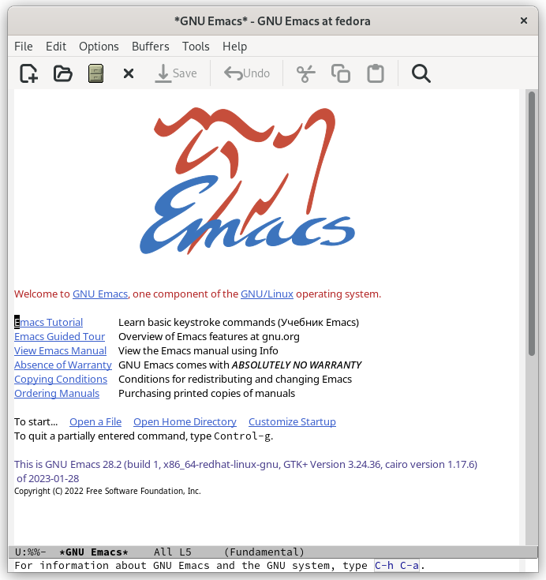

emacs

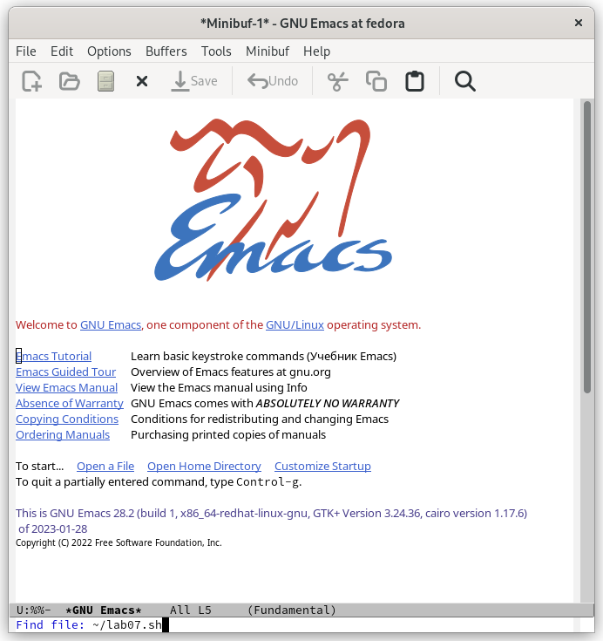

создал файл lab07.sh

Далее я набрал следующий текст (рис. ??) и сохранил его с помощью комбинации (С-х С-s).

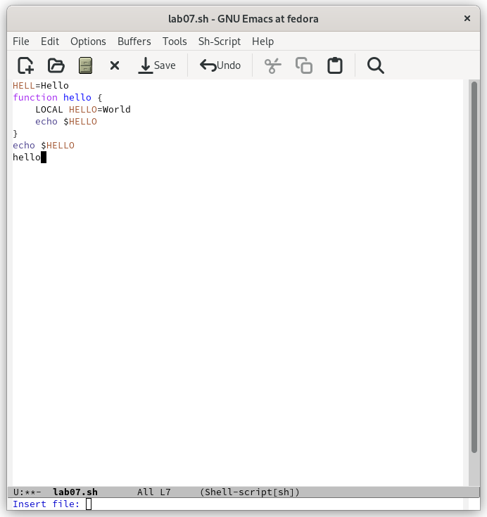

набрал в файле текст

Далее я вырезал одной командой целую строку (рис. ??) и вставил эту строку в конец файла (рис. ??).

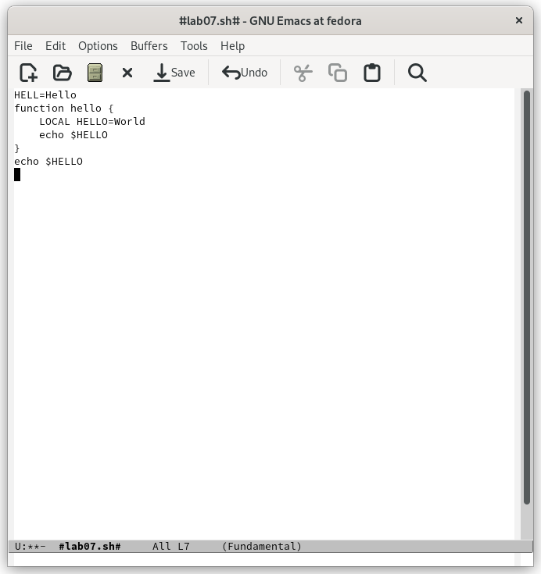

Вырезал последнюю строку

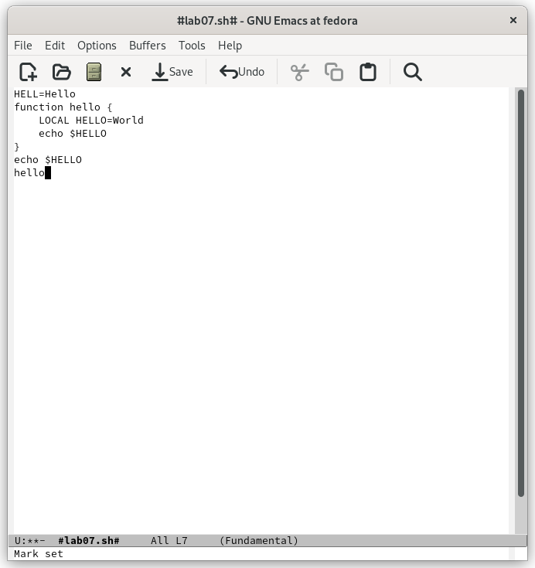

Вставил эту строку в конец файла

После этого я выделил область текста (рис. ??), скопировал ее в буфер обмена и вставил в конец текста (рис. ??).

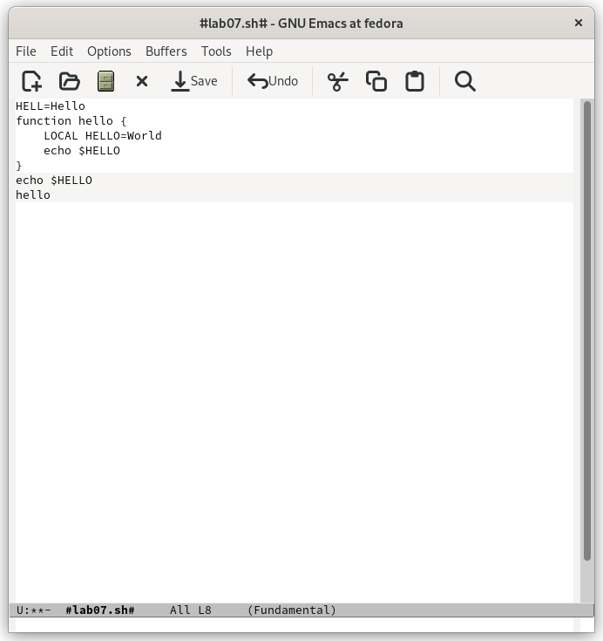

Вырезал последнюю строку

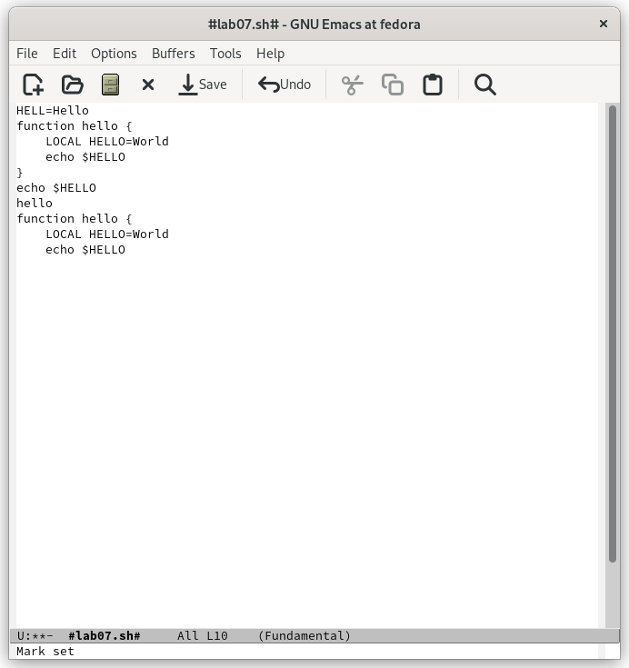

Вставил эту строку в конец файла

Далее я вновь выделил эту область и на этот раз вырезал её (C-w) (рис. ??), а после отменил последнее действие (C-/).

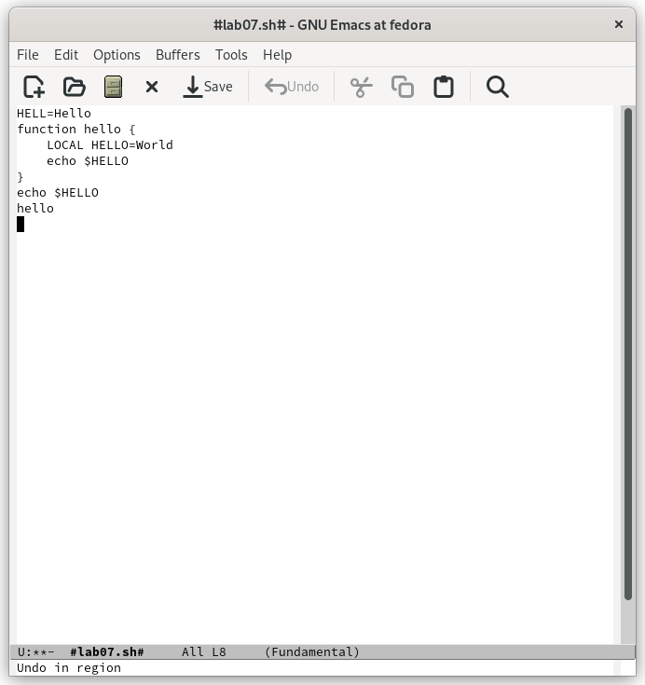

Вставил эту строку в конец файла

Затем я учился использовать команды по перемещению курсора: переместил курсор в начало строки (C-a) (рис. ??), переместил курсор в конец строки (C-e) (рис. ??), переместил курсор в начало буфера (M-<) (рис. ??), переместил курсор в конец буфера (M->) (рис. ??).

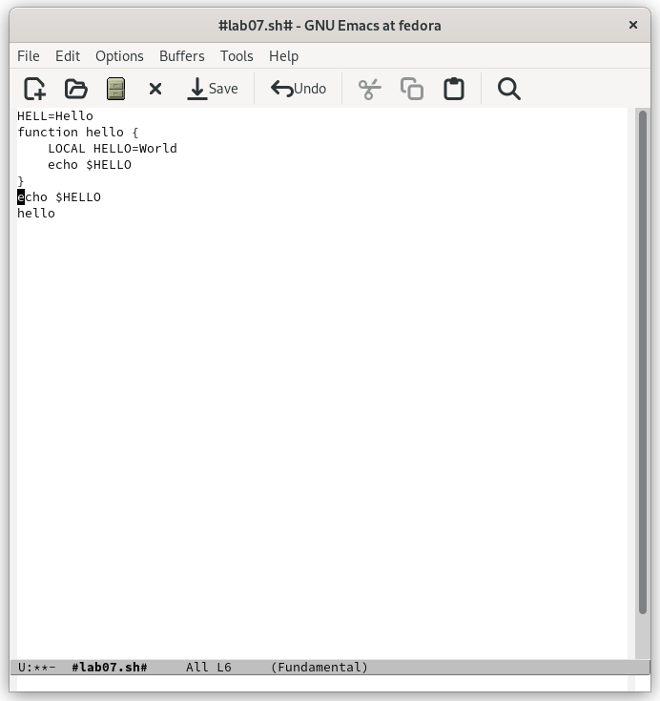

переместил курсор в начало строки

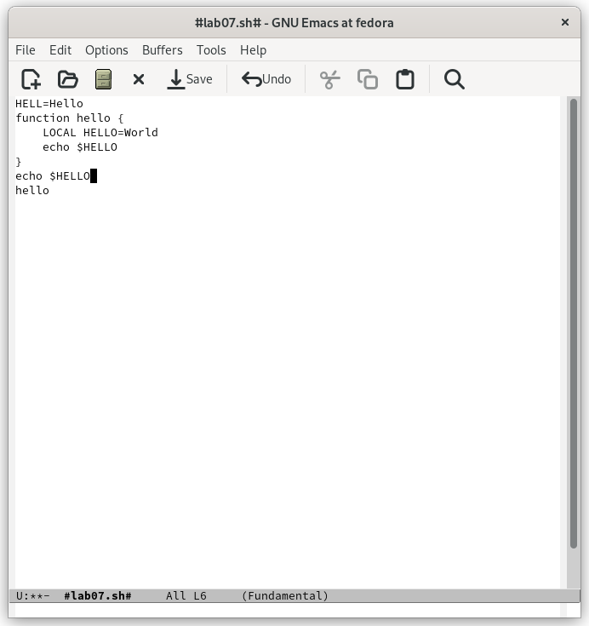

переместил курсор в конец строки

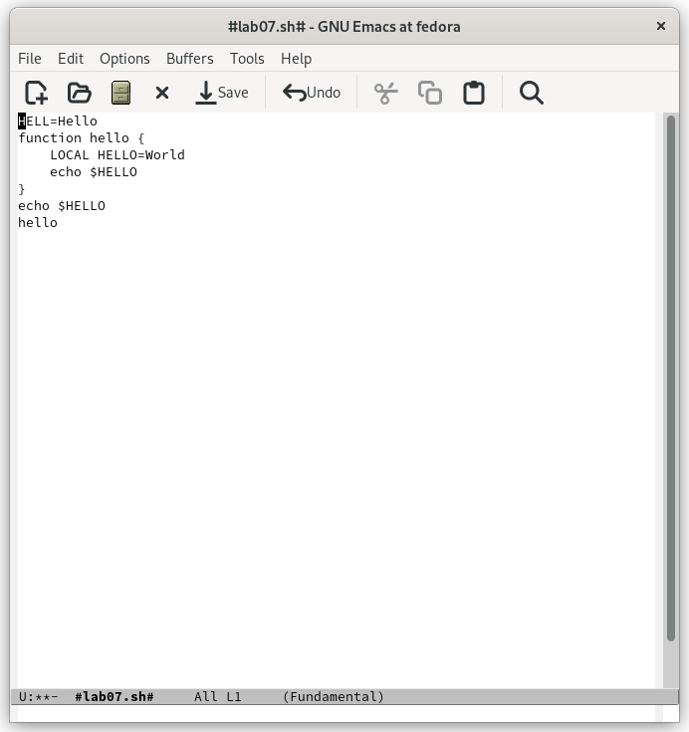

переместил курсор в начало буфера

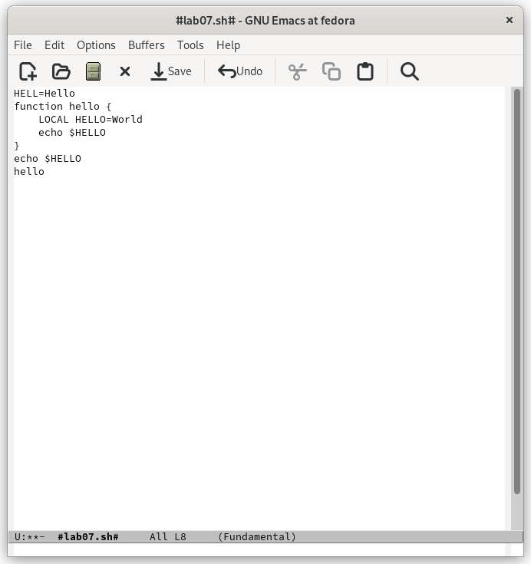

переместил курсор в конец буфера

После этого я вывел список активных буферов на экран (C-x C-b) (рис. ??) и переключился на другой буфер (рис. ??).

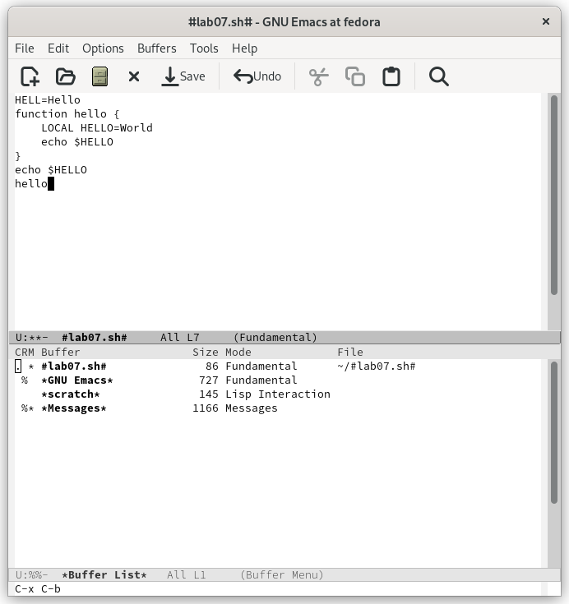

список активных буферов

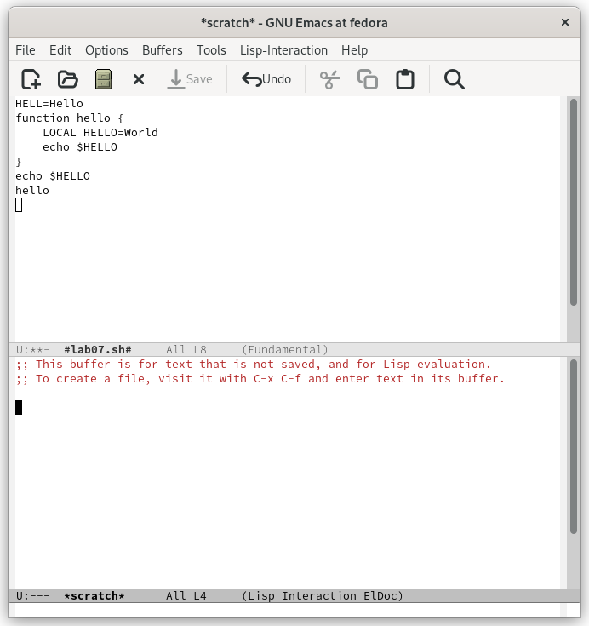

переключился на другой буфер

Затем закрыл это окно (C-x 0) и вновь переключился между буферами (рис. ??), но уже без вывода их списка на экран (C-x b) (рис. ??)

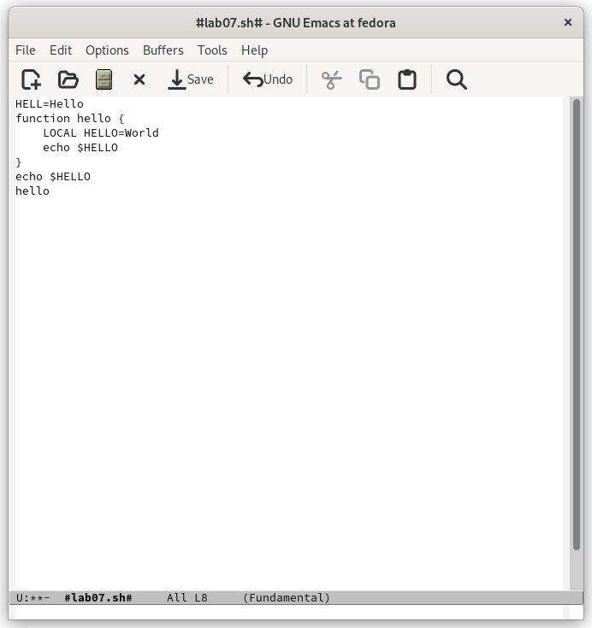

закрыл окно

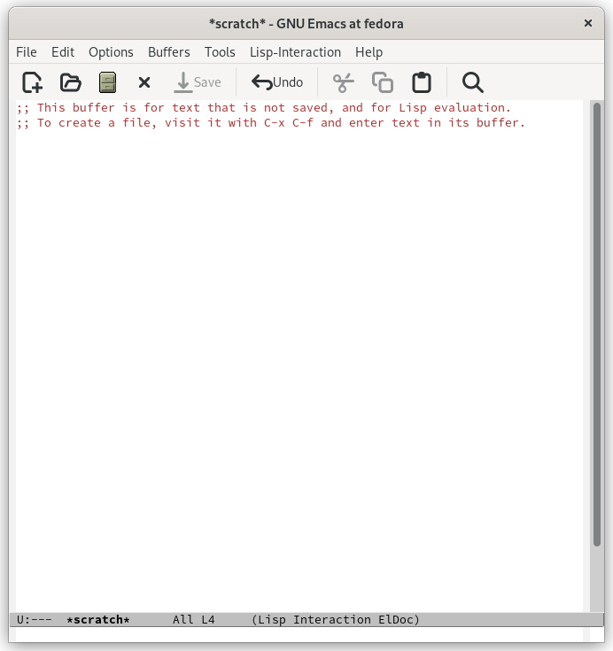

переключился между буферами без вывода их списка

Далее поделил фрейм на 4 части: разделил фрейм на два окна по вертикали (C-x 3), а затем каждое из этих окон на две части по горизонтали (C-x 2) (рис. ??) и в каждом из четырёх созданных окон открыл новый буфер (файл) и ввел несколько строк текста (рис. ??)

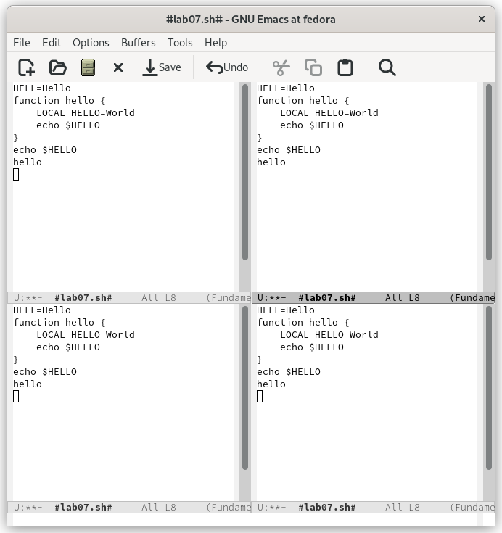

поделил фрейм на 4 части

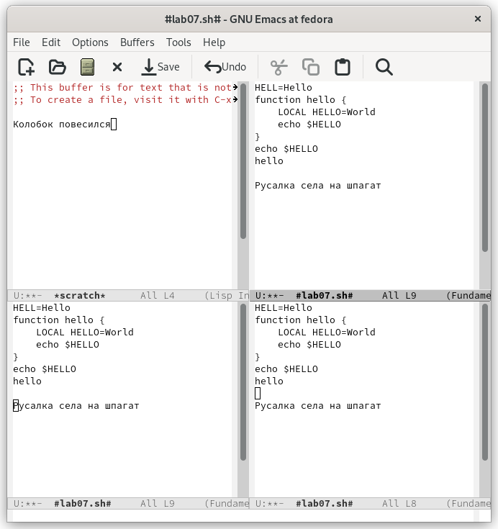

ввел несколько строк текста в разных буферах

Затем я переключился в режим поиска (C-s) и нашел несколько слов (рис. ??), присутствующих в тексте и вышел из режима поиска, нажав C-g (рис. ??).

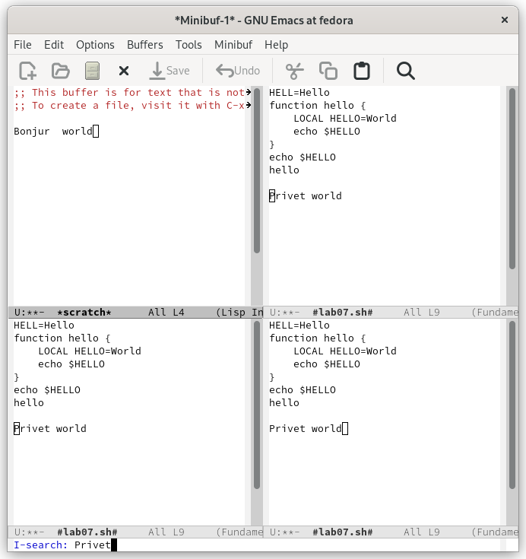

нашел с помощью поиска несколько слов

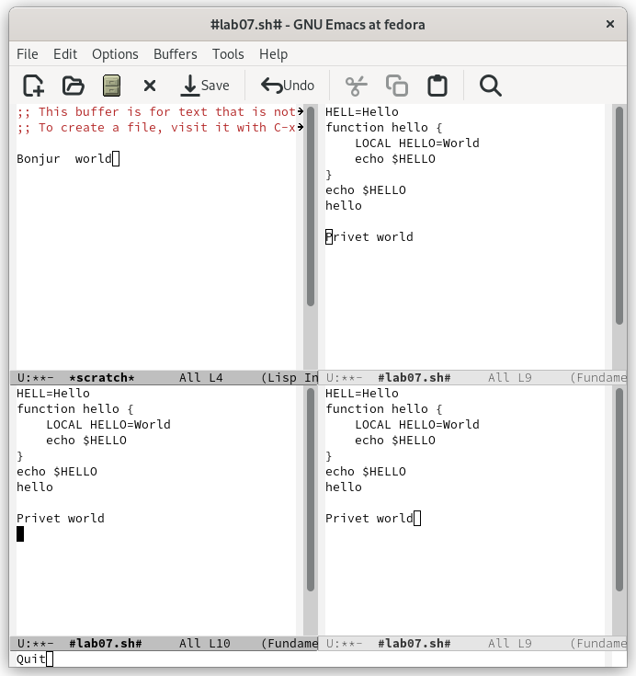

ввел несколько строк текста в разных буферах

После этого я зашел в режим поиска и замены и заменил текст в файле (рис. ??)

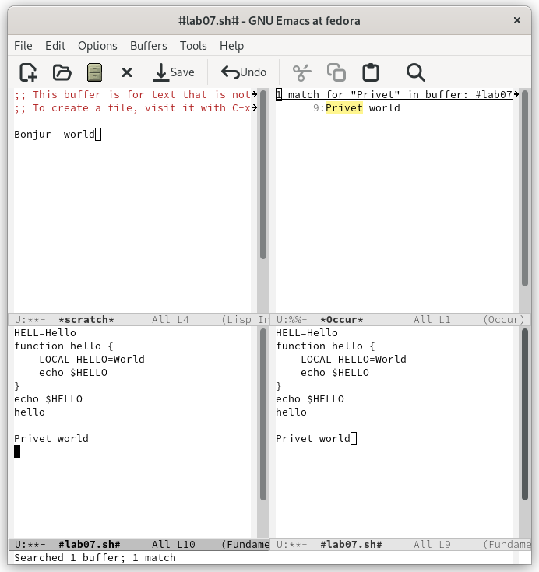

заменил текст в файле

# 5 Выводы

В ходе выполнения лабораторной работы я познакомился с операционной системой Linux и получил практические навыки работы с редактором Emacs.